系统说明
功能简介：该部分讲述系统基本功能，如注册、登录、登出、框架使用方法等。

1.1注册
浏览器输入网址：https://t.qc-sd.com/，进入轻采通首页，点击右上方“教师入住”。
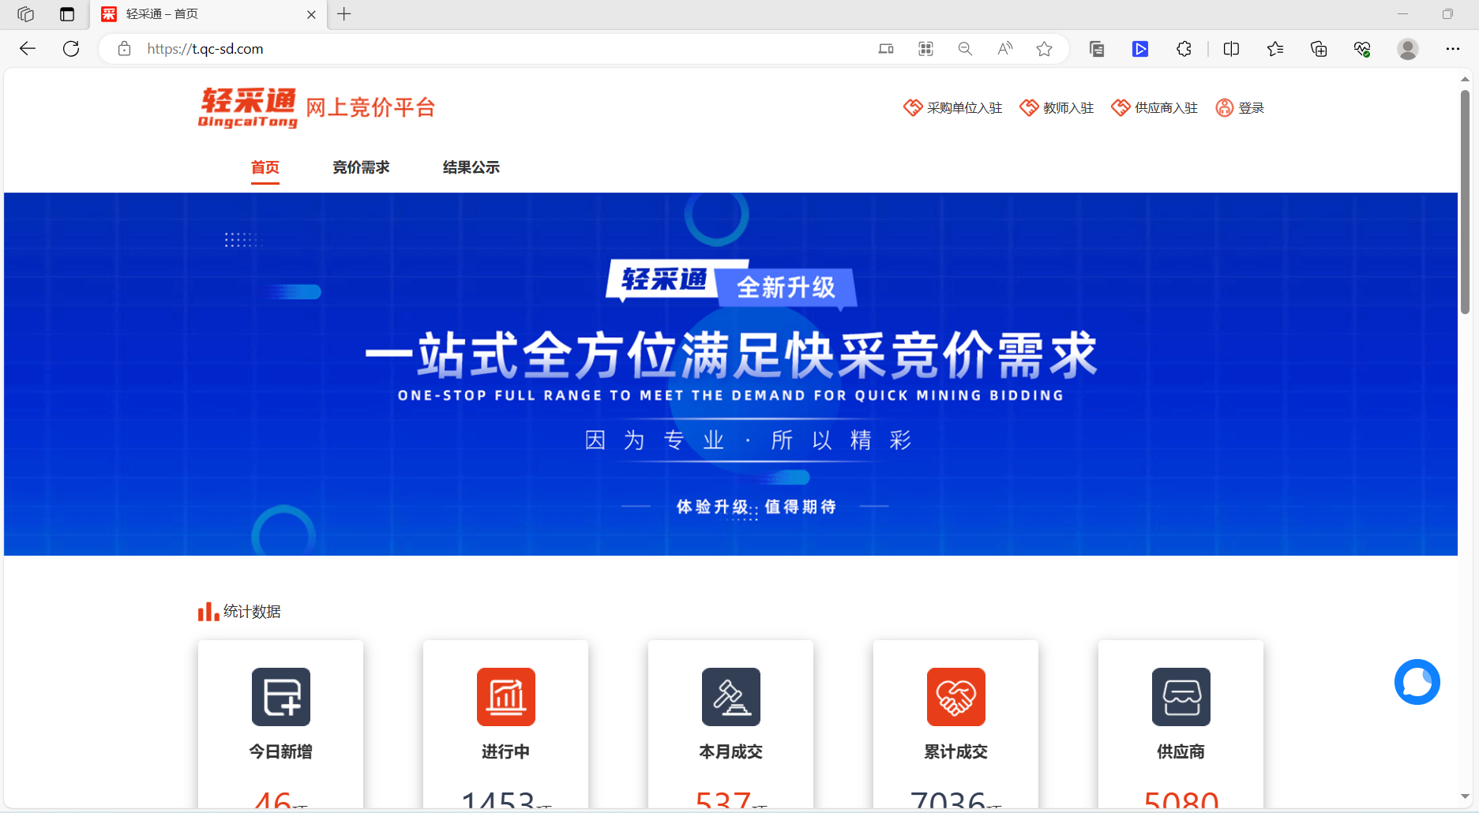

跳转至如下页面，填写信息进行注册。
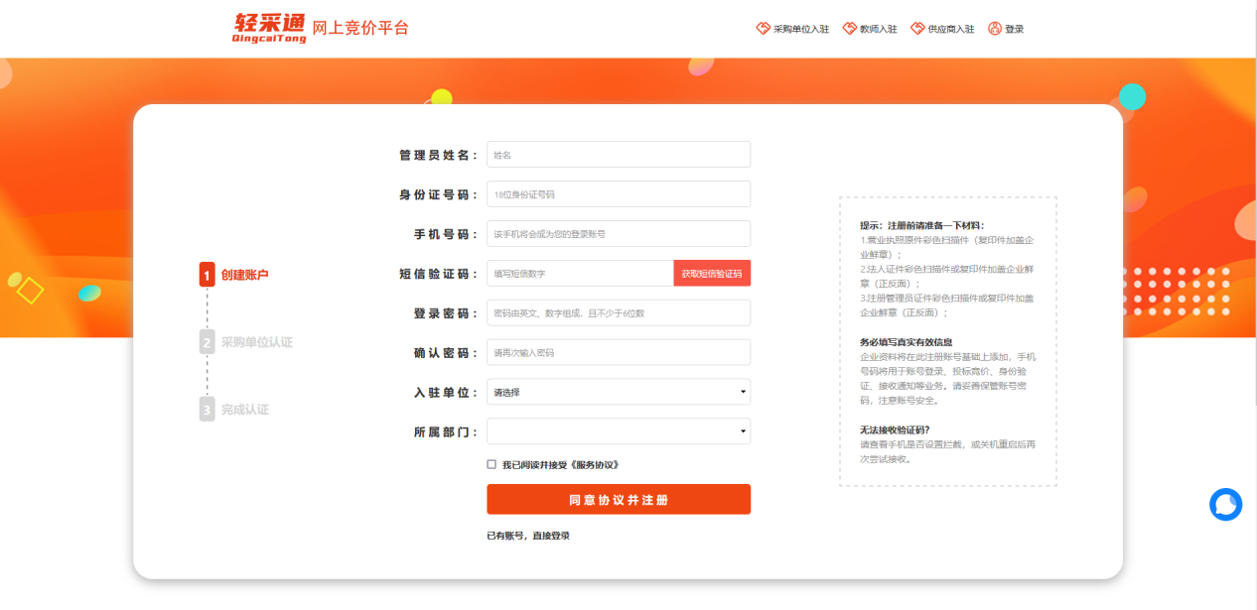
提交后请耐心等待入驻单位审核，审核通过后，可以登录使用。

1.2登录
浏览器输入网址：https://t.qc-sd.com/，进入轻采通首页，进入轻采通首页，点击右上方“登录”。

出现如下页面，输入注册时填写的账号和密码。
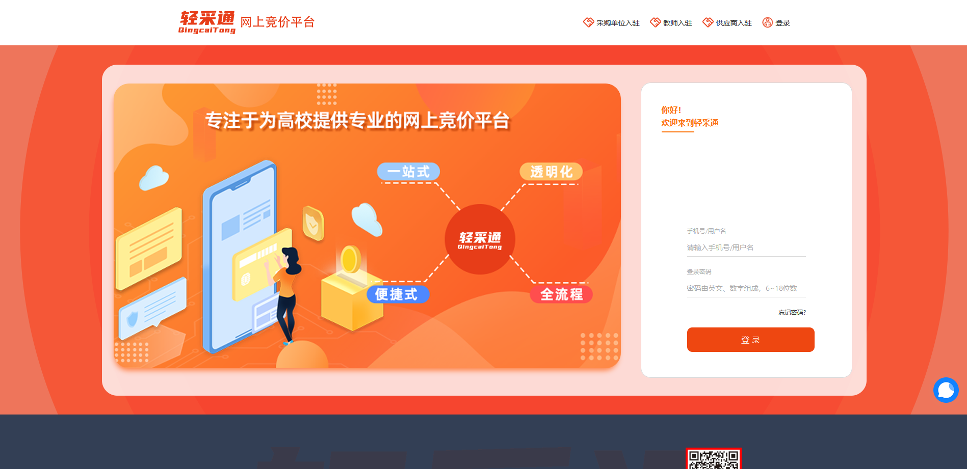
注：如无注册，请先注册后登陆。

1.3操作
如下图所示，登录后进入系统。
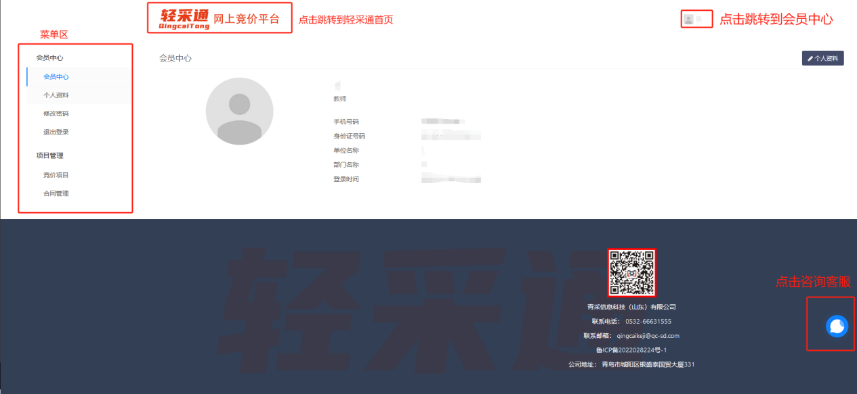

1.4退出
点击左侧会员中心-退出登录，退出系统，来到系统登录页面。

会员中心
功能简介：会员中心下有如下图所示四个二级菜单，会员可以查看个人信息、编辑个人资料、修改登陆密码以及一键退出登录。
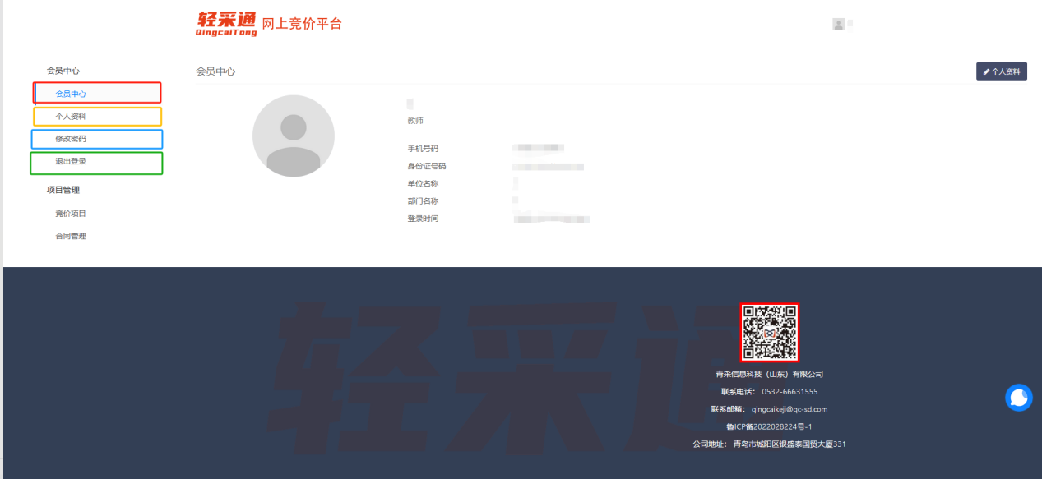

项目管理
功能简介：项目管理下有如下图所示两个二级菜单，分别是竞价项目、合同管理。教师可以在竞价项目菜单中添加、编辑、删除竞价项目，对于添加成功的项目需要点击“提交”，系统会自动将项目推送到采购单位进行后续操作。
当项目起草合同后，教师可以在合同管理菜单中查看项目合同的具体信息。

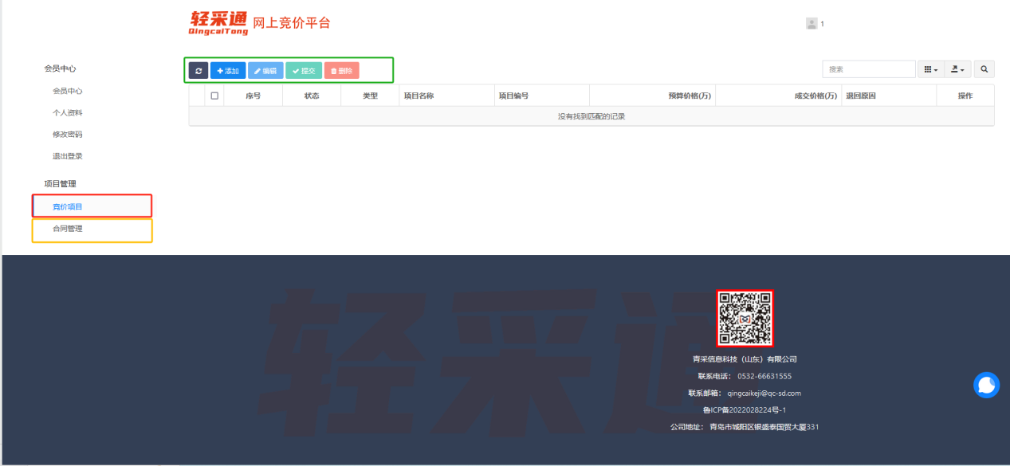3.1竞价项目
点击上图中绿色框内的“添加”按钮，跳转到如下图所示界面，填写竞价项目的详细信息，其中填写采购清单，支持在线填写和模板填写后一键上传。
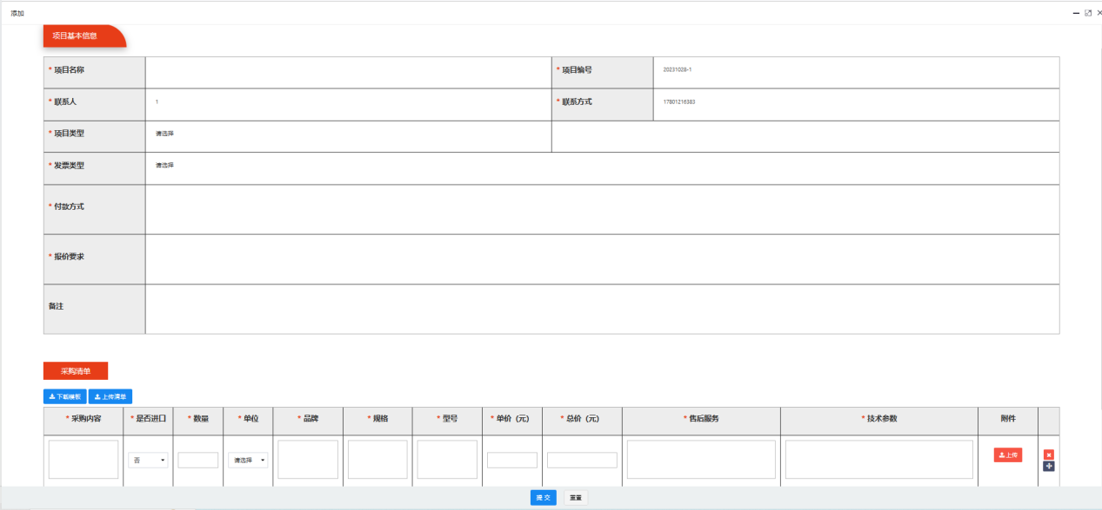
填写好的项目点击“提交”,跳转到竞价项目页面，在该页面下可以看到所有项目信息，选中一条项目，可以对其进行“编辑”、“提交”、“删除”操作，也可以在操作处点击“详情”查看项目内容。提交至采购单位的项目，需要采购单位发布公告、选择供应商、发布结果公告。
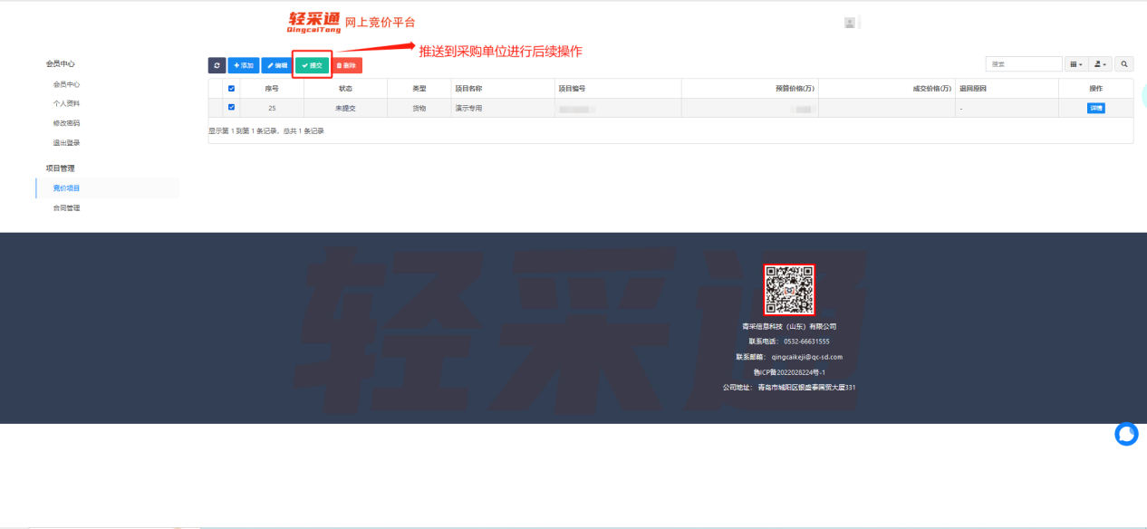
对于采购单位已经发布公告的项目，教师可以在项目管理-竞价项目页面中，点击对应项目操作下的“公告详情”查看公告的内容。
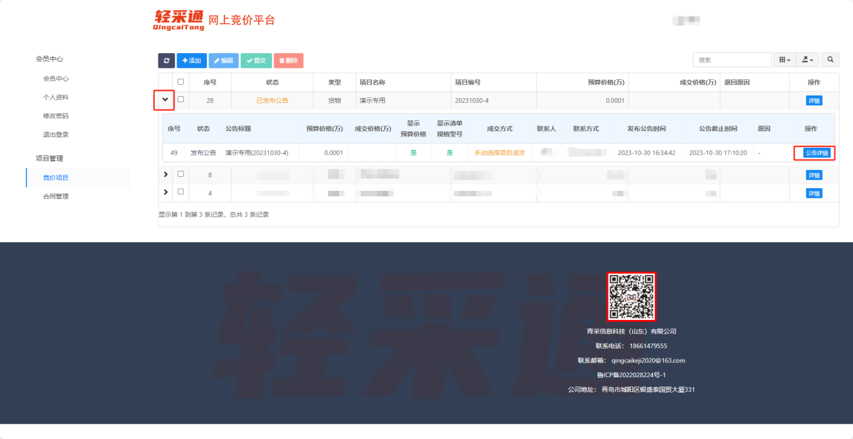
对于采购单位已经选定供应商并发布结果公告的项目，教师可以在项目管理-竞价项目页面中，点击对应项目操作下的“起草合同”。（仅支持货物类项目起草合同）
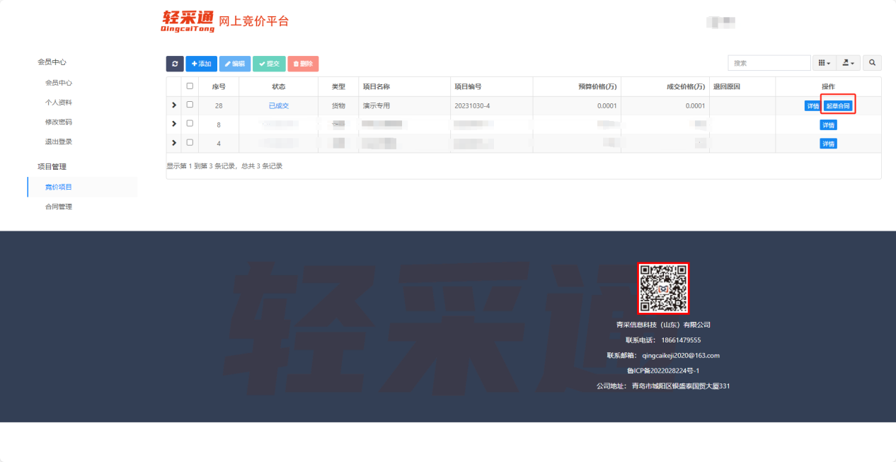
跳转到如下图所示界面，选择要生成合同的项目，点击“生成合同”，在弹出界面填写供货地点、供货期、资金来源等信息，点击“保存提交”，即可完成合同起草。
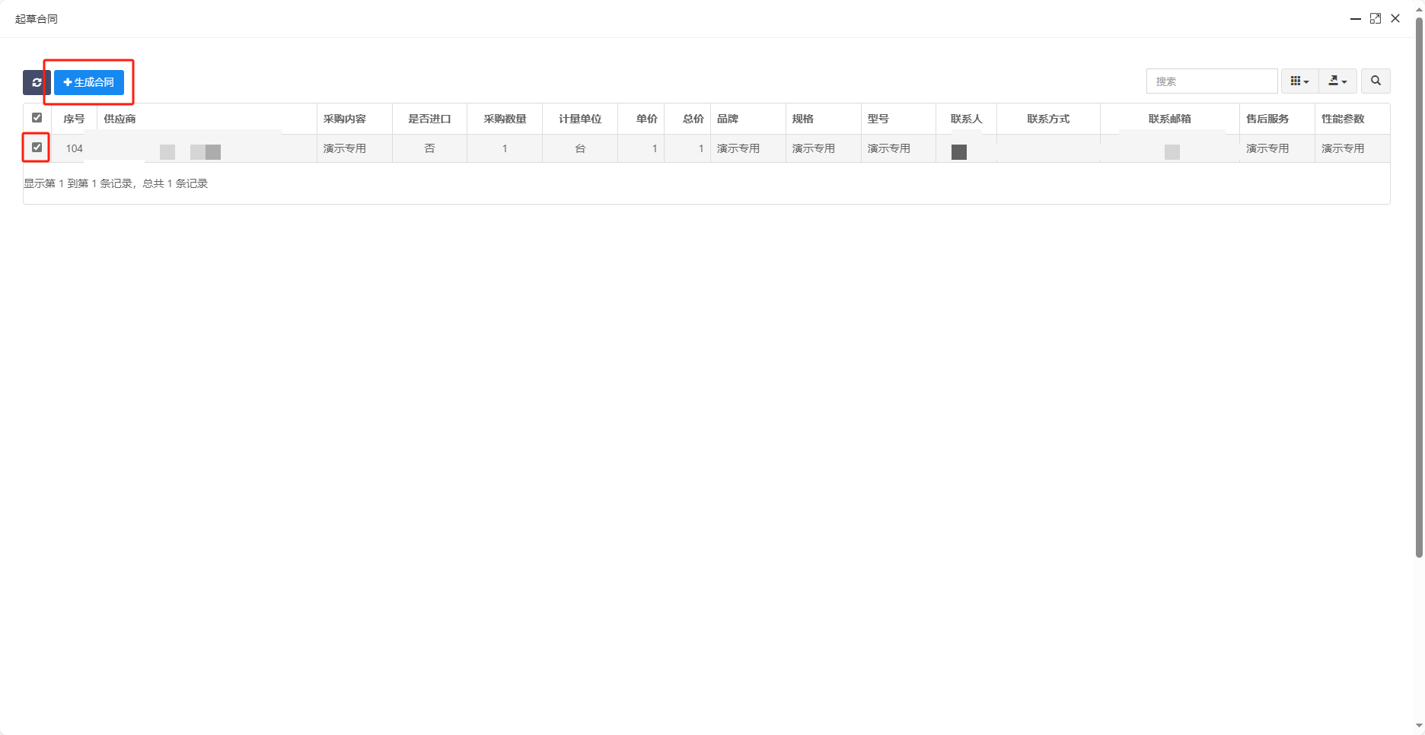

3.2合同管理
已经起草完成的合同，可以在项目管理-合同管理界面查看合同pdf文件，如要修改合同内容，需要在合同管理界面选中要修改的合同，点击“删除”按钮后，在项目管理-竞价项目界面，重新起草合同。
